МИНИСТЕРСТВО НАУКИ И ВЫСШЕГО ОБРАЗОВАНИЯ РОССИЙСКОЙ ФЕДЕРАЦИИ

Федеральное государственное бюджетное образовательное учреждение высшего образования

«КУБАНСКИЙ ГОСУДАРСТВЕННЫЙ УНИВЕРСИТЕТ»

(ФГБОУ ВО «КубГУ»)

**Факультет компьютерных технологий и прикладной математики**

**Кафедра информационных технологий**

**ОТЧЕТ**

**О выполнении лабораторной работы №4**

**по дисциплине**

**«Технологии проектирования программного обеспечения»**

Работу выполнил студент группы 4ММ_______________Н.П. Демьяненко

Работу принял Доцент кафедры И.Т._________________ А.Н. Полетайкин

Краснодар

2023

Тема: Проектирование функциональной структуры программного продукта: функционально-ориентированный подход.

Цель: изучение методики функционально-ориентированного подхода программной инженерии для разработки и описания функциональности разрабатываемого программного обеспечения.

Индивидуальная тема: ИС приема и выполнения заказов фотоцентра

Задание

1. Построить функциональную модель разрабатываемого ПО в виде контекстной диаграммы в нотации IDEF0 при помощи пакета BPWin.

2. На основе контекстной диаграммы создать диаграмму декомпозиции А0 на дочерние подпроцессы (задачи).

3. Для всех функциональных блоков диаграммы А0 построить диаграммы декомпозиции А2 на подзадачи. По согласованию с преподавателем некоторые блоки могут не декомпозироваться в виду тривиальности их функционала.

**Подраздел 1:**

Автоматизированные функции ПС:

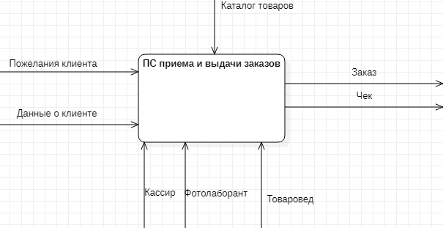

Рисунок 1 – Модель «Черный ящик» для ПС приема и выдачи заказов.

**Подраздел 2:**

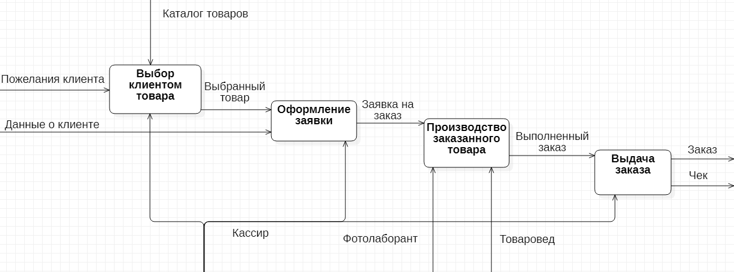

Рисунок 2 – Диаграмма декомпозиции.

Описание элементов функциональной модели

|  |  |  |  |  |
| --- | --- | --- | --- | --- |
| Наименование стрелки | Источник стрелки | Тип стрелки источника | Приемник стрелки | Тип стрелки приемника |
| Пожелания клиента | Внешняя граница | Input | Выбор клиентом товара | Input |
| Данные о клиенте | Внешняя граница | Input | Оформление заявки | Input |
| Выбранный товар | Выбор клиентом товара | Output | Оформление заявки | Input |
| Заявка на заказ | Оформление заявки | Output | Производство заказанного товара | Input |
| Выполненный заказ | Производство заказанного товара | Output | Выдача заказа | Input |
| Заказ | Выдача заказа | Output | Внешняя граница | Output |
| Чек | Выдача заказа | Output | Внешняя граница | Output |
| Каталог товаров | Внешняя граница | Control | Выбор клиентом товара | Control |
| Кассир | Внешняя граница | Mechanism | Выбор клиентом товара | Mechanism |
| Кассир | Внешняя граница | Mechanism | Оформление заявки | Mechanism |
| Кассир | Внешняя граница | Mechanism | Выдача заказа | Mechanism |
| Фотолаборант | Внешняя граница | Mechanism | Производство заказанного товара | Mechanism |
| Товаровед | Внешняя граница | Mechanism | Производство заказанного товара | Mechanism |

**Подраздел 3:**

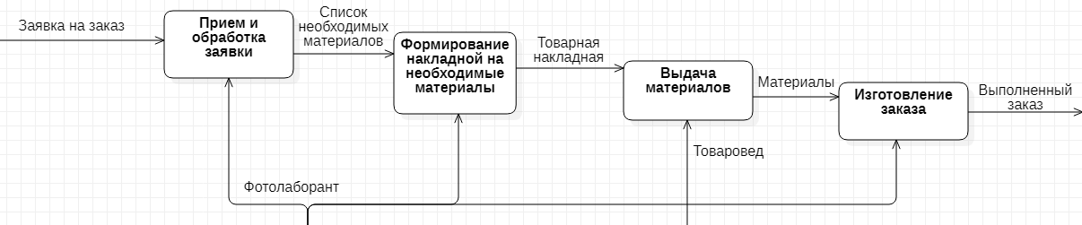

Рисунок 3 – Производство заказанного товара.